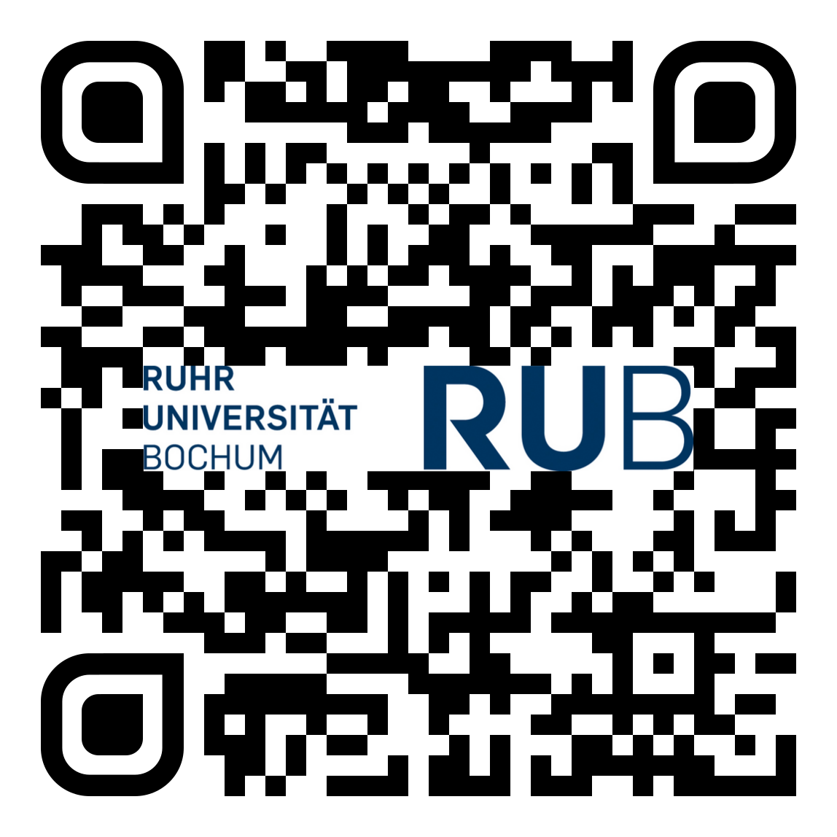
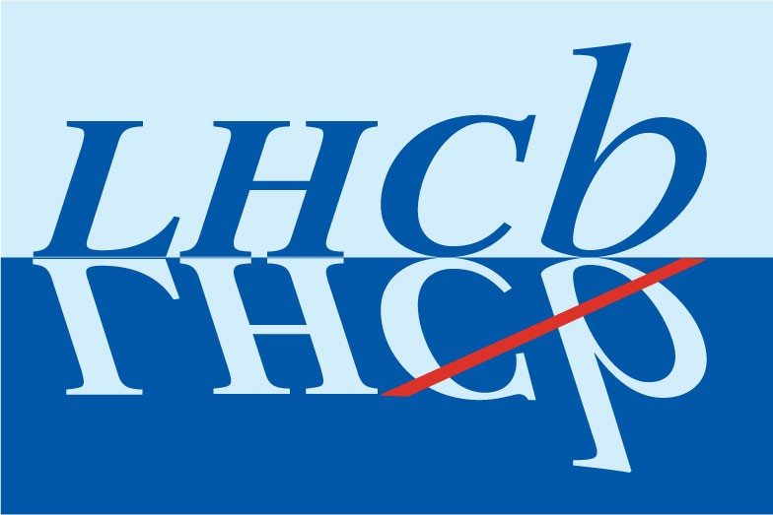
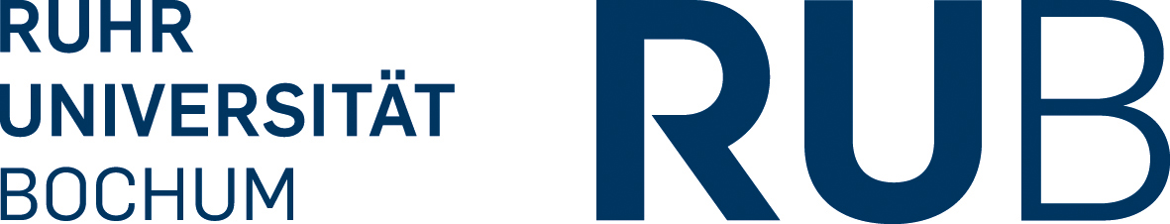
Werde Teilchenphysiker*in für einen Tag!
Schüler*innen ab der 10. Klasse entdecken die Welt der Quarks und Leptonen mit echten Daten vom LHCb Experiment am CERN.
Vorkenntnisse in Teilchenphysik sind nicht erforderlich!
Anmeldeschluss ist der 24. Februar 2026.

Organisiert vom
Institut für Experimentalphysik I, Ruhr Universität Bochum

Weitere Details und Anmeldung:
https://indico.global/e/lhcb_imc_rub_26

26.02.2026 LHCb Masterclasses

